YÜZ YÜZE
Gelişim Alanı: | Sosyal Duygusal
Yeterlik Alanı: | Duyguları Anlama ve Yönetme
Kazanım/Hafta: | Duygularını uygun biçimde ifade eder. /20. Hafta
Sınıf Düzeyi: | 3. Sınıf
Süre: | 40 dk. (Bir ders saati)
Araç-Gereçler: | - Duygu kartları  - Çalışma Yaprağı-1  - Boş kutu  - Etkinlik Bilgi Notu
Uygulayıcı İçin Ön Hazırlık: | - Duygu Kartları her öğrenciye iki duygu kartı verecek şekilde çoğaltılır. Kartlar kesilerek boş kutuya konulur.  - Çalışma Yaprağı-1 öğrenci sayısı kadar çoğaltılır.
Süreç (Uygulama Basamakları): | - Uygulayıcı tarafından aşağıdaki açıklama yapılarak etkinlik başlatılır:  “Arkadaşlar bazen biz konuşmasak da bedenimiz ne hissettiğimizi söylüyor. Şimdi sizlerle bedenimizin duygusal ifadelerine odaklanacağımız bir oyun oynayacağız. Oyunumuzun ismi “yüz yüze”. Bu oyunu yanınızda oturan arkadaşınızla eşleşerek oynayacaksınız. Elimde bir kutu, kutunun içindeyse duygu kartları var. Herkesin kutudan iki tane duygu kartı seçmesini istiyorum. Öncelikle biriniz seçtiği ilk kartta yer alan duyguyu, hiç konuşmadan karşınızdaki arkadaşınıza anlatmaya çalışacaksınız. Diğeriniz de arkadaşınızın anlatmaya çalıştığı duyguyu tahmin etmeye çalışacaksınız. İlk anlatıcının kartları bittiğinde, rolleri değişeceksiniz.”  - Öğrencilere oyunu tamamlamaları için yeterince süre verilir.  - Oyun tamamlandığında aşağıdaki sorular sorularak, öğrenciler cevap vermeye teşvik edilir:  - Arkadaşınıza duyguyu nasıl anlattınız?  - Duyguyu anlatmanızı kolaylaştıranlar neydi?  - Duyguyu anlatmanızı zorlaştıranlar neydi?  - Arkadaşınız ilk anlattığınızda duyguyu anlamadıysa, yeniden anlatırken neyi değiştirdiniz?  - Beden dilini kullanarak ifade etmekte zorlandığınız duygular hangileri? Sizce neden?  - Çalışma Yaprağı-1 dağıtılır ve aşağıdaki açıklama yapılır:  “Arkadaşlar oyunda gördüğünüz gibi bazı duyguları beden diline bakarak anlamak kolayken bazılarını ise daha zor. Bu yüzden insanların bizi anlaması için ne hissettiğimizi açıkça ifade etmemiz önemli. Duygularımızı ifade ederken hepimiz benzer veya farklı birçok yol deneriz. Bu duygusal ifadelerden bazıları ilişkilerimizi geliştirmemizi sağlarken bazıları ise ilişkilerimize zarar verir. Örneğin öfkeliyken arkadaşınıza bağırdığınızda, arkadaşınız incinebilir. Ancak öfkenizi kendinizi kontrol ederek, ses tonunuzu ayarlayarak ve uygun kelimeler kullanarak ifade ederseniz daha sağlıklı bir iletişim kurabilirsiniz. Şimdi sizlerle bir etkinlik yapacağız. Dağıtığım çalışma yaprağında bazı durumlar yazıyor. Bu durum sizin başınıza gelseydi, duygularınızı nasıl uygun bir biçimde ifade ederdiniz düşünmenizi ve çalışma yaprağına not etmenizi istiyorum. Duygumuzu uygun şekilde ifade edebilmek için şu yolu izleyelim; önce duygunun ne olduğunu bulalım, bu duygunun nedeni olarak düşündüğümüz şeyi ve bu duyguya ilişkin ne yapmak istediğimizi belirleyelim. Şimdi bunları içerecek şekilde duygularımızı açıkça ifade edelim.”  - Uygulayıcı tarafından Etkinlik Bilgi Notu’ndan örnek cümleler paylaşılır. Öğrencilere etkinliği gerçekleştirmeleri için yeterince zaman verilir.  - Öğrencilerden çalışma yaprağına yazdıkları ifadeleri yanlarında oturan arkadaşları ile paylaşmaları ve arkadaşının yazdığı cümlede ifade edilen duyguyu bulmaları istenir.  - Öğrencilerin paylaşımları tamamlandığında öğrencilere aşağıdaki sorular yöneltilerek, gönüllü öğrencilerin cevapları ile etkinlik sonlandırılır.  - Arkadaşınızın yazdığı cümlelerde hangi duygunun ifade edildiğini bul  - Arkadaşınızın yazdığı duygu ifadelerinden hangisi hoşunuza gitti?  - Hoşunuza giden ifadenin diğer ifadelerden farkı neydi?  - Aynı duyguyu arkadaşınızdan farklı ifade ettiğiniz oldu mu? Bunun nedeni ne olabilir?
Kazanımın Değerlendirilmesi: | - Öğrencilerden geçmişte yaşadıkları bir olayı düşünmeleri ve o zaman o olayda hissettikleri duyguları nasıl ifade ettiklerini, şimdi aynı olay olsa o duyguları nasıl ifade edeceklerini yazmaları istenir.
Uygulayıcıya Not: | - Uygulayıcı Çalışma Yaprağı-1’i dağıttıktan sonra kendisi örnekler verebilir.  Özel gereksinimli öğrenciler için;  - Oyununun nasıl oynanacağı, kartlardaki ifadelerin hiç konuşulmadan nasıl anlatılacağı öğrencilere model olunarak gösterilerek öğrenme süreci farklılaştırılabilir.  - Sorular basitleştirilerek öğrencilerin katılımları desteklenebilir.  - Öğrencilerin performans düzeylerine göre bir kartı anlatmaları desteklenerek etkinlik basitleştirilebilir.  - Cümlelerdeki duygunun bulunması etkinliğinde öğrencilere ipucu verilerek, hatırlatma yapılarak bireysel destek sağlanabilir.
Etkinliği Geliştiren: | Meriç Dönmez

Çalışma Yaprağı-1
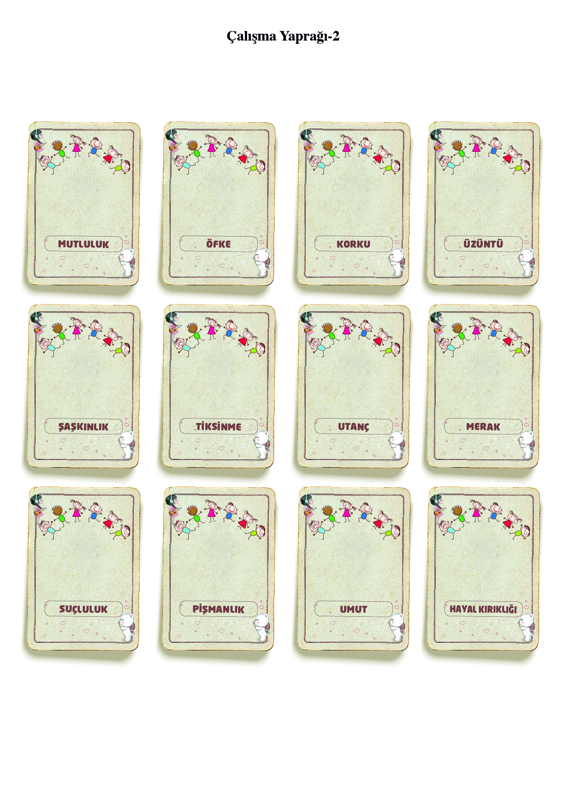
Etkinlik Bilgi Notu

Aşağıdaki ifadeleri kendiniz öğrencilere örnek olarak okuyabilirsiniz.
“Bugün çok mutluyum, anneannemlerin geleceği haberini aldığıma sevindim, onları bir süredir görmediğim için çok özlemiştim. Gelir gelmez anneanneme sarılacağım ve onu gördüğüme ne kadar mutlu olduğumu söyleyeceğim.”
“Arkadaşımın eşyalarımı izinsiz alması hoşuma gitmiyor. Yakın arkadaşımın hediye ettiği kalemi kırdığı için çok üzüldüm. Bu yüzden yüzüm gülmüyor, kaşlarım çatık olabilir. Ama bu meseleyi arkadaşımla konuşursam daha rahat hissedeceğim. Ona eşyalarımı izinsiz kullanmasından hoşlanmadığımı söyleyeceğim ve bunu tekrar yapmamasını isteyeceğim. Çok sevdiğim kalemimi kırdığı için üzgün olduğumu ifade edeceğim.”
Annem bana şöyle söyledi, “Sana hatırlatmama gerek duymadan eşyaları yerine koyman çok hoşuma gidiyor, seviniyorum. Çünkü ihtiyacımız olduğunda bulamayacağız diye endişelenmeme gerek kalmıyor”
“Köpeğimizin ölmesine ben de çok üzüldüm. Onunla oynamak, onu sevmek, onunla koşmak çok hoşuma gidiyordu. Onu artık görmeyecek olmak beni de çok üzüyor, o yüzden ağlıyorum. Onu özledikçe birlikte oynarken çektiğimiz fotoğraflarımıza bakabiliriz, onun için mektup yazabiliriz, birlikte yaşadıklarımızı anlatabiliriz.”

Çalışma Yaprağı-2

Çok kazanmak istediğiniz bir okul turnuvası maçındasınız. Maçın hemen başında rakibiniz kalecinizin hatası yüzünden gol attı. Bu duruma çok kızdınız. Öğretmeninizden kaleciyi değiştirmesini istiyorsunuz. Yaşadığınız durumu ve ne hissettiğinize öğretmeninize ifade ediniz.
………………………………………………………………………………………………………………………………………………………………………………………………………………………………………………………………………………………………………

Çok istediğiniz teknoloji takımına seçildiniz. Çok mutlusunuz ve haberi bir an evdekilere vermek istiyorsunuz. Bu haberi ailenize duygularınıza da içerecek şekilde ifade ediniz.
………………………………………………………………………………………………………………………………………………………………………………………………………………………………………………………………………………………………………

En sevdiğiniz çizgi filmi izlerken anneniz temizlik süpürgesini çalıştırarak odayı temizlemeye başladı. Filmin sesini duyamıyorsunuz, anneniz ise kendisine seslendiğinizi duymuyor. Bu duruma çok kızıyor ve çizgi filmin en heyecanlı yerini kaçıracağınız için üzülüyorsunuz. Yaşadığınız durumu ve ne hissettiğinize annenize ifade ediniz.
………………………………………………………………………………………………………………………………………………………………………………………………………………………………………………………………………………………………………

Kediniz Tırmık üç gündür kayıp. Mahallede aradınız. Görenler var fakat bulamıyorsunuz. Ölmesinden endişe ediyorsunuz ve pencereyi açık bıraktığınız için pişmansınız. Yaşadığınız durumu ve ne hissettiğinize arkadaşınıza ifade ediniz.
………………………………………………………………………………………………………………………………………………………………………………………………………………………………………………………………………………………………………

Derste ilk üç soruya parmak kaldırdığınız halde öğretmeniniz size söz vermediği için üzüldünüz ve öğretmeninize kızdınız. Sonraki soruları bilemeyebilirim diye endişelisiniz. Yaşadığınız durumu ve ne hissettiğinize öğretmeninize ifade ediniz.
………………………………………………………………………………………………………………………………………………………………………………………………………………………………………………………………………………………………………

